关注的“丐帮”朋友们注意！每天天十块钱

捞偏门有的人喜欢抓大钱，有的人却独爱抓小钱。小编无法评论这两种喜好哪种更好。萝卜青菜各有所爱吧。但在业内对这两类人有不同的称呼：抓大钱的被称为“老板”；抓小钱的被称为“乞丐”。
小编这两天光考虑着给老板们介绍优质项目了，今天也给我们的“丐帮”朋友加个菜。
具体要介绍一个什么项目呢？
小编挺喜欢一款浏览器，叫UC浏览器，不知道各位朋友有木有用过。但最近几天小编发现UC的画风忽然变了，不知道在用的朋友看UC资讯消磨时间的时候有没有发现忽然多了很多这样的评论？
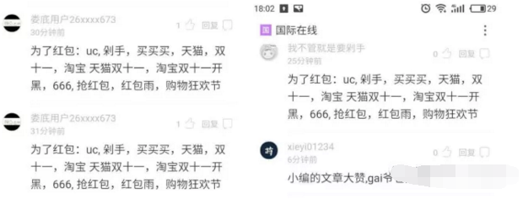
很多朋友以为可能是有人抽风了，但你仔细看看就会发现——真相只有一个！
UC浏览器隶属于阿里巴巴旗下，在双十一做了一个让小编都感觉“舅扶你”的活动。让UC用户刷刷刷，找找找，各种抢沙发，各种有钱拿！
好了先话少说，具体说一下怎么拿钱。UC这次的活动亲测有四种方式可以抢到现金红包！注意！不是神马满减券，不是神马购物红包！是现金哦！现金哦！
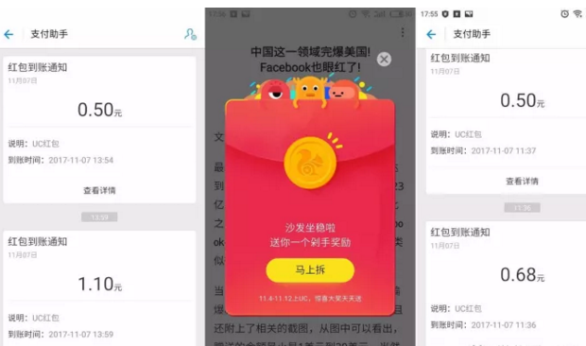
第一，每天阅读UC文章，发布第一条评论，有机会抢现金红包
第二，每天抢沙发（一篇文章的第一条评论），有三次机会可以抢到现金红包
第三，评论中带关键字可以抢到现金红包，亲测，一天有三次机会。（淘宝 天猫双十一，淘宝双十一开黑，666, 抢红包，红包雨，购物狂欢节，哈哈哈， 1111，彩蛋，清空购物车，买买买买买买，清空，点赞，砸墙，工资，吃土。。。。这些是什么？千万不要复制了评论哦）
第四，看短视频，点弹幕有三次抢到现金红包的机会
哈哈，就这些，“丐帮”朋友们抓紧去领钱吧！一天妥妥的十块钱！！！当然，有很多淘宝号的兄弟。咦，我又说了什么？我啥也没说！

